**LAPORAN TUGAS**

**ALGORITMA PEMROGRAMAN**

**DISUSUN OLEH:**

**ALIYATAR RAFI AHMAD**

**2511533031**

**DOSEN PENGAMPU:**

**Dr. WAHYUDI, S.T, M.T**

**ASISTEN PRAKTIKUM:**

**JOVANTRI IMMANUEL GULO**

**DEPARTEMEN INFORMATIKA**

**FAKULTAS TEKNOLOGI INFORMASI**

**UNIVERSITAS ANDALAS**

**2025**

**TUGAS PEKAN 3 ALGORITMA DAN PEMROGRAMAN**

1. Buatlah program sederhana menghitung volume bangun ruang menggunakan scanner
2. Sertakan Bahasa natural, flowchart, dan pseudocode

JAWABAN

1. Kode program

Berikut Adalah program java sederhana dengan menggunakan scanner. Program dibawah ini yaitu program untuk menghitung volume tabung.

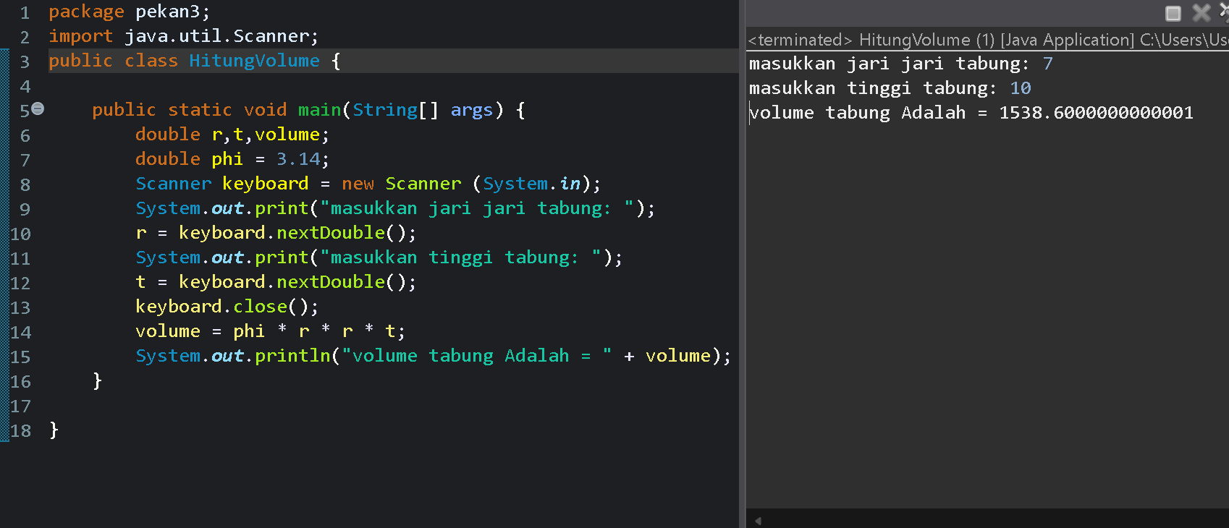

1. Bahasa natural, Flowchart, dan Pseudocode
2. Bahasa Natural
   * + 1. Inisialisasi variabel **r, t, phi, dan volume**
       2. Masukkan nilai **jari-jari tabung (r)**
3. Masukkan nilai **tinggi tabung (t)**
4. Hitung **volume tabung** dengan rumus:

volume=phi*r*r*t

1. Tampilkan hasil perhitungan volume ke layar
2. Flowchart

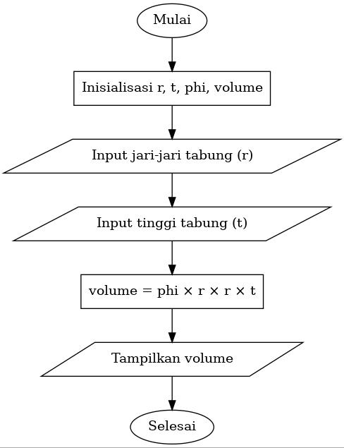

1. Pseudocode

|  |
| --- |
| **Judul**  Program Hitung Volume  {program untuk menghitung volume tabung dari jari-jari dan tinggi yang di input} |
| **Deklarasi**  Var r,t,volume : double  Var phi : double |
| **Pseudocode**   * + - 1. Read r {input jari-jari tabung}       2. Read t {input tinggi tabung}       3. Phi ← 3.14       4. Volume ← phi*r*r*t       5. Print Volume |